Tactical Scenario Maker (LOTUSim)
  - Document de passation

Introduction

Contexte
LOTUSim est un simulateur multi-agent. Il fait évoluer, dans un même monde, des entités marines, sous-marines et aériennes — des bateaux de surface, des sous-marins, des drones — qui se déplacent selon des règles physiques définies. L'objectif de ce simulateur est de reproduire des situations opérationnelles : on veut rejouer, en environnement contrôlé, ce qui se passerait réellement en mer.
Pour décrire ce qu'il doit se passer dans une simulation, LOTUSim consomme un fichier de scénario. Ce fichier a une structure simple, qu'on peut résumer ainsi :
Environnement
Agent_1
Position initiale
Positions à suivre
Agent_2
Position initiale
Autrement dit : chaque agent reçoit un point de départ, et éventuellement une liste de points par lesquels passer. Le simulateur les fait naviguer, et on observe le résultat dans la visualisation 3D ou sur une carte 2D.

La problématique
Ce fonctionnement, aussi simple soit-il, pose trois problèmes qui, ensemble, rendent l'outil difficile à exploiter pour construire de vrais exercices tactiques.
Complexité d’utilisation
Écrire un scénario suppose de manipuler directement un fichier de configuration, avec sa syntaxe propre et ses coordonnées géographiques saisies à la main. C'est une barrière immédiate pour quiconque n'est pas familier du format — et notamment pour l'expert métier, qui est pourtant celui qui sait ce qu'un scénario réaliste devrait contenir.
Déterminisme
Les positions à suivre sont fixées avant le lancement, une fois pour toutes. En conséquence, les agents ne réagissent pas à leur environnement. Si un intrus dévie de sa route, le patrouilleur censé le surveiller continue imperturbablement sa trajectoire préprogrammée. Or c'est précisément la réaction qui fait l'intérêt d'un scénario tactique.
Réalisme
Il est impossible de construire un scénario réaliste avec plusieurs agents ayant chacun une mission. On pourrait, à la rigueur, calculer à la main la trajectoire d'un agent isolé. Mais dès que plusieurs agents doivent interagir — l'un poursuit, l'autre fuit, un troisième couvre une zone — les trajectoires deviennent interdépendantes et ne peuvent plus être écrites d'avance : elles dépendent de ce que font les autres, en temps réel.
Comment passer d'un fichier de positions figées à des agents qui embarquent une mission et décident eux-mêmes, en continu, de ce qu'ils doivent faire ?

Description du besoin
L’objectif peut s’exprimer en une phrase :
Créer des scénarios tactiques complexes, accessibles à tous.
Cette phrase contient déjà une tension. « Complexes » et « accessibles à tous » tirent dans des directions opposées : plus un outil permet d'exprimer des comportements riches, plus il est en général difficile à prendre en main. Tout l'enjeu du projet est de tenir les deux bouts.
De cet objectif ont été dérivés cinq besoins concrets, qui forment le fil conducteur de toute la présentation :
- Définir une base de connaissance opérationnelle. Il faut un endroit où décrire, une fois pour toutes, ce que signifient les missions du métier (« veiller », « encercler », « suivre ») et comment on les accomplit.
- Implémenter des agents qui embarquent chacun une mission. Chaque agent ne reçoit plus une liste de points, mais un objectif, qu'il traduit lui-même en actions.
- Implémenter des agents qui interagissent avec l'environnement. Un agent doit percevoir la situation réelle (où sont les autres) et y réagir.
- Proposer une interface simple et intuitive, pour que la création d'un scénario ne suppose pas d'écrire du code.
- Proposer une option IA pour produire des scénarios à partir du langage naturel.

Sommaire
Ce document va s’articuler en 4 parties :
- Partie 1 — Comprendre les outils : définition de toutes les notions comme un cours magistral
- Partie 2 — Manuel utilisateur : couvre l'installation et l'usage
- Partie 3 — Manuel développeur : comment le système se comporte à l'exécution, pourquoi chaque choix d'architecture et de format a été fait, l'arborescence complète fichier par fichier, et un guide « où aller pour modifier quoi »
- Partie 4 — Limites, améliorations et évolutions à réaliser en priorité

Introduction 1
Contexte 1
La problématique 1
Description du besoin 2
Sommaire 2
Partie 1 — Comprendre les outils 5
1.1 HTN - Hierarchical Task Network 5
1.2 ROS - Robot Operating System 8
1.3 L’interface utilisateur 9
1.4 Ollama - la génération par IA 9
1.6 — Vue d’ensemble de l’architecture 10
Partie 2 — Manuel utilisateur 13
Installation 13
Usage de l'interface 13
Revue guidée des scénarios de démonstration 14
Partie 3 — Manuel développeur 15
Vision globale 15
Interactions entre les briques 15
Focus sur main 18
Topic ROS 21
Formats et architecture 21
Serveur http, API REST 22
Les tokens 23
Partie 4 — Limites et améliorations 23
HTN - Appel récurrent 23
HTN - Limite 24
Banque de tâches 25
IA - Refonte 25
IA - Création de tâches 25
Interface 25

Partie 1 — Comprendre les outils

1.1 HTN - Hierarchical Task Network
Reprenons l'objectif : un agent doit encercler un bateau. S'il en est loin, il doit s'en approcher ; s'il est proche, il doit se mettre à tourner autour ; et si la cible s'éloigne à nouveau, il doit rebasculer tout seul vers l'approche.
L'approche naïve consisterait à écrire cette logique à la main, sous forme d'une machine à états : si distance > seuil alors approcher, sinon orbiter. Cela fonctionne pour un comportement. Mais il faut le réécrire intégralement pour chaque nouveau comportement, gérer soi-même les transitions, et le tout devient un enchevêtrement de conditions impossible à maintenir dès qu'on dépasse quelques missions. Surtout, ce code ne serait ni lisible ni modifiable par un expert métier, qui est pourtant la personne légitime pour dire ce qu'« encercler » veut dire.

Planification
La réponse est de ne plus programmer le comportement, mais de faire calculer ce comportement par un planificateur. Un planificateur est un algorithme dont le rôle tient en une phrase :
Calculer une séquence d'actions qui permet de passer d'un état initial à un état but.
HTN — pour Hierarchical Task Network, réseau de tâches hiérarchique — est une famille de planificateurs dont le principe propre est de décomposer hiérarchiquement les tâches, des plus abstraites jusqu'aux actions élémentaires. On part d'un objectif de haut niveau et on le raffine, étage par étage, jusqu'à obtenir des ordres que le simulateur sait exécuter directement.

Le mécanisme : quatre notions
Tout HTN se manipule avec quatre notions, et quatre seulement :
Notion | Description
Tâche abstraite | Un objectif à atteindre
Méthode | Une façon d'accomplir une tâche, suivant des conditions
Sous-tâche | Ce que produit une méthode (une autre tâche, ou une action)
Action primitive | Une opération élémentaire, exécutable par le simulateur
Le moteur fonctionne ainsi. Il reçoit une tâche abstraite (« encercler ») et va chercher les méthodes enregistrées pour cette tâche. Chaque méthode porte des conditions d'applicabilité. Le moteur les essaie dans l'ordre et retient la première dont les conditions sont vraies dans l'état courant du monde — c'est-à-dire compte tenu des positions réelles des agents à cet instant.
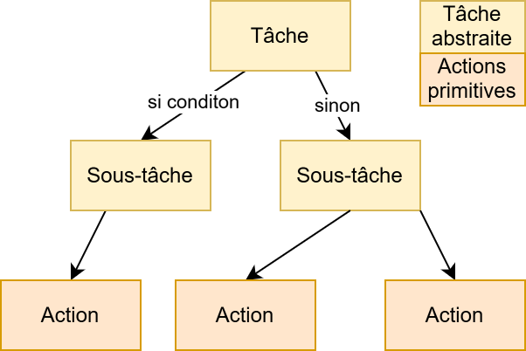
Exemple de décomposition HTN
Précision : si la sous-tâche produite par la méthode retenue échoue plus tard en aval — plus profond dans la décomposition —, le moteur revient en arrière et essaie la méthode suivante, même si la précondition de la première était satisfaite.
La méthode retenue produit une ou plusieurs sous-tâches. Si une sous-tâche est elle-même abstraite, on recommence : on cherche ses méthodes, on en choisit une, elle produit d'autres sous-tâches. La descente s'arrête lorsqu'on atteint des actions primitives : des opérations élémentaires que le simulateur exécute telles quelles, comme « envoyer ce waypoint à ce bateau ».
Il faut savoir que les méthodes sont essayées dans l'ordre, l'ordre de déclaration est porteur de sens. Une méthode sans condition (donc toujours applicable) placée en premier masquerait définitivement toutes les suivantes ; c'est pourquoi les méthodes « par défaut » se placent toujours en dernier.
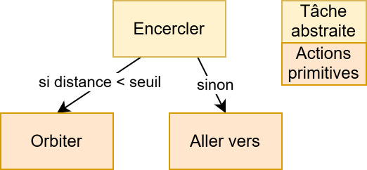
Deux méthodes candidates pour une même tâche, essayées dans l'ordre ; la première dont la condition est vraie l'emporte.
Le résultat de cette descente est un plan : la liste ordonnée des actions primitives à exécuter.
Pour ajouter des tâches et méthodes, on ne touche pas au moteur, on décrit la tâche/méthode dans la base de connaissance. C’est possible tant que les tâches se basent sur des actions primitives déjà présente, si ce n’est pas le cas, il faut rajouter la nouvelle action dans le code. En effet les actions sont calculées à partir de fonction Python.
Exemple :
Action primitives disponibles : Faire avancer agent.
Méthode voulue : Rejoindre agent faire avancer agent à (position agent)
L’action était disponible, on a juste à définir la méthode
Méthode voulue : Déployer drone faire apparaître agent
Actuellement, les agents sont créés en amont, il n’y a donc pas d’action qui permet de faire cela. Il faudrait rajouter -dans le code- une fonction qui envoie une commande de création d’agent au simulateur.

Justification du choix
Raison technique
Les notions de tâches, de méthodes et de récursivité sont natives au formalisme, et l'algorithme existe déjà. Il n'y avait donc rien à réinventer — seulement à décrire le domaine métier.
Raison d'efficacité
La décomposition guide la recherche. Contrairement à un planificateur classique qui explorerait à l'aveugle l'espace de toutes les séquences d'actions possibles, le HTN ne considère que les décompositions autorisées par les méthodes qu'on lui a fournies. La recherche est donc considérablement plus efficace.
Raison métier
La doctrine militaire raisonne elle-même par décomposition d'ordres, de la mission globale jusqu'aux tâches assignées à chaque unité. Le formalisme HTN épouse la façon de penser du domaine. Une méthode HTN peut se relire comme un ordre, et une base de connaissances comme un manuel de doctrine.

GTPyhop
dananau/GTPyhop: A task-planning system based on Pyhop, but generalized to plan for both goals and tasks.
Le moteur n'a pas été écrit pour ce projet. Il s'agit de GTPyhop, une bibliothèque de planification HTN développée à l'Université du Maryland, publiée sous licence libre BSD-3-Clause-Clear (écarte explicitement toute concession de brevet).
Point important pour le repreneur : elle est incluse telle quelle dans le dépôt, sous la forme d'un unique fichier gtpyhop.py à la racine. Elle n'est donc pas installée via pip, et il ne faut pas la modifier sans une raison très précise

1.2 ROS - Robot Operating System
HTN sait décider quoi faire. Mais l'application et le simulateur sont deux programmes distincts, qui tournent séparément. Il faut donc un moyen pour que l'application transmette ses ordres à LOTUSim (« crée ce bateau », « va à ce point »), et surtout pour que LOTUSim renvoie en permanence les positions réelles des agents — sans lesquelles aucune réaction à l'environnement n'est possible.
C'est exactement le besoin n° 3 : implémenter des agents qui interagissent avec l'environnement.

L'idée
Malgré son nom, ROS (Robot Operating System) n'est pas un système d'exploitation. C'est une couche de communication entre programmes, très répandue en robotique. Elle propose plusieurs mécanismes ; le projet en utilise trois, chacun adapté à une nature d'échange différente.
Mécanisme | Principe | Utilisation dans LOTUSim
Topic | Un programme publie en continu ; n'importe quel programme peut s'abonner | Tracker les positions des agents en temps réel
Service | Un programme envoie une requête et attend une réponse | Envoyer une position à un agent
Action | Un service, avec en plus un suivi de progression et un résultat | Faire apparaître un agent

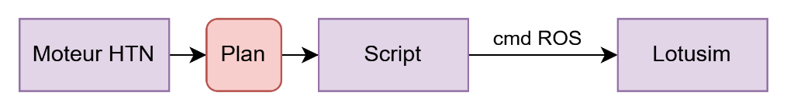
Le moteur HTN produit un plan, qui est exécuté par un script. L’exécution se traduit par l’envoi de messages via ROS
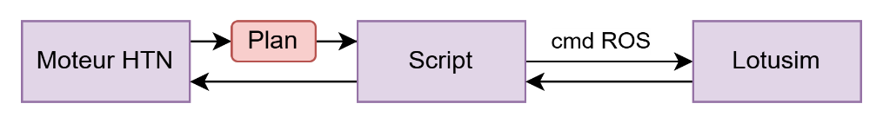
Les positions reçues mettent à jour l'état du monde, ce qui déclenche une replanification HTN. La réactivité des agents naît de là.

1.3 L’interface utilisateur
À ce stade, le système sait faire des choses diverses : décrire des missions, les planifier, les exécuter, réagir en temps réel. Mais tout cela reste piloté par des fichiers Python et un fichier JSON. Il reste donc la partie « accessible à tous » à faire.
La solution est une interface web, servie localement et ouverte dans un navigateur, organisée en trois onglets correspondant aux trois activités possibles :
- Scénarios — composer un scénario : placer les agents, leur attribuer un modèle, une position initiale et une mission.
- Connaissances HTN — éditer la base de connaissance opérationnelle elle-même : les tâches, les méthodes, leurs conditions.
- IA — décrire un scénario en langage naturel et le faire générer.
L'onglet « Connaissances HTN » expose directement le formalisme au lecteur : une tâche, ses méthodes, leurs préconditions et leurs sous-tâches. L'expert métier édite donc la doctrine dans les mêmes termes que ceux du planificateur, ce qui n'aurait pas été possible avec un formalisme moins proche du domaine.

1.4 Ollama - la génération par IA
Même avec une interface graphique, composer un scénario suppose de connaître les missions disponibles. L'objectif : décrire le scénario en français, et le laisser se construire seul.
Ollama fait tourner un LLM en local (Mistral 7B, ~4,4 Go, quantifié Q4_K_M) : gratuit, hors-ligne, aucune donnée ne quitte la machine — important en contexte défense.
Le vrai sujet : le LLM est encadré, pas laissé libre.
- Avant l'appel au modèle — filtre de pertinence : si la description ne contient aucun signal exploitable, ou demande une forme de trajectoire que rien ne sait tracer (carré, spirale...), refus immédiat, sans appeler le LLM.
- Extraction déterministe (regex) des faits explicites du texte — nombre d'agents/intrus, seuils de distance, logique « si : » — construits en code, pas devinés par le modèle.
- Appel au LLM (température basse, JSON forcé) pour le reste — description des agents, missions.
- Vérification de sa réponse contre les faits extraits à l'étape 2 → une seule tentative de correction possible (2 appels max).
- Aucun fallback silencieux : si le résultat reste incohérent, erreur explicite nommant la cause — jamais un scénario approximatif envoyé comme si de rien n'était (un scénario plausible mais faux est plus dangereux qu'un refus). Seule exception : un simple manque de quantité (agent/intrus manquant) est complété automatiquement, car ça ne devine aucun comportement.
Point de vigilance : l'enrichissement de knowledge_base.json avec les tâches proposées par le modèle est écrit sur disque automatiquement, côté serveur, dès la génération — pas seulement si l'utilisateur importe le scénario ensuite. Le seul geste validé explicitement par l'utilisateur est l'import du scénario (bouton dédié), pas la modification de la base, déjà faite à ce stade. Revenir en arrière sur une tâche ajoutée par erreur se fait manuellement, depuis l'onglet « Connaissances HTN ».

1.6 — Vue d’ensemble de l’architecture
Cette section donne la vue d'ensemble telle qu'elle a été présentée. Elle suffit à comprendre le fonctionnement général.

Phase d'initiation
Au démarrage, un scénario (un fichier Python) est chargé. Il fournit l'état initial du monde : quels agents existent, où ils sont, quel modèle ils utilisent, et quelle mission chacun porte. Le runtime Python prend le relais et fait apparaître ces agents dans LOTUSim.
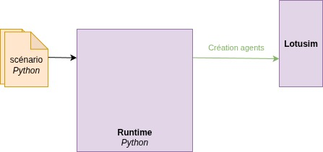
Architecture, phase d'initiation

Phase d'exécution
C'est ici que tout se joue. Le moteur HTN reçoit l'état initial et la mission d'un agent, et va chercher dans la base de connaissance — les tâches et méthodes, réalisées au préalable par l'expert métier — de quoi construire un plan.
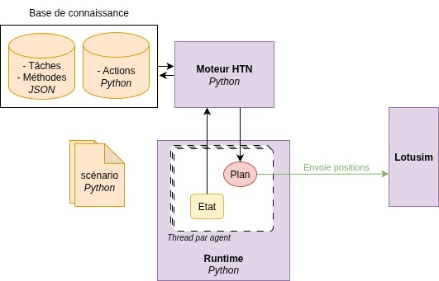
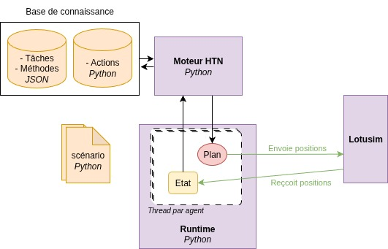
Architecture, phase d'exécution
Sur ce schéma, on distingue nettement les éléments annoncés dans les sections précédentes : la base de connaissance (tâches et méthodes en JSON, actions en Python), le moteur HTN, le runtime avec son thread par agent contenant un plan propre puisé dans un état partagé, et enfin LOTUSim, relié par les deux flèches d'envoi et de réception des positions.

La partie interface
L'interface s'insère en amont de cette chaîne : elle produit les scénarios et édite la base de connaissance, sans jamais interagir directement avec ROS. Elle se contente de lancer main.py comme sous-processus séparé lorsqu'on demande l'exécution réelle d'un scénario.
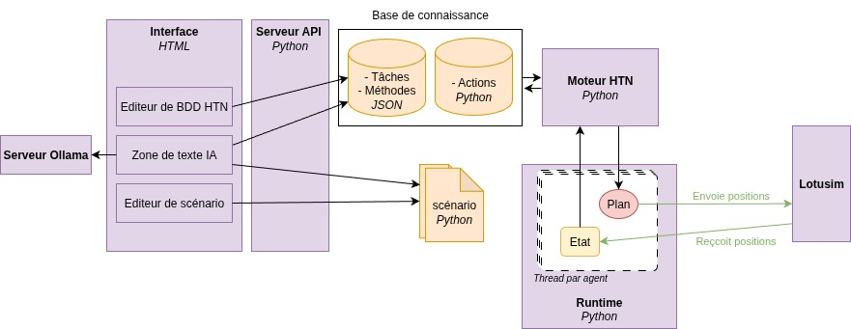
Architecture, côté interface

Résumé du fonctionnement complet
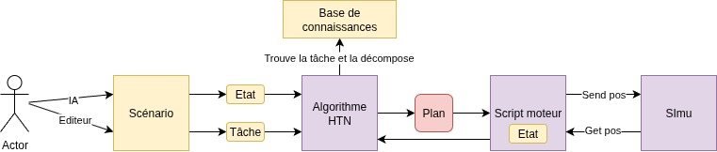
Synthèse
Le fonctionnement d'ensemble se raconte en cinq temps :
- L'utilisateur peut construire un scénario — via l'interface, l'IA, ou directement dans un fichier.
- L'état initial et la mission sont passés en paramètre de l'algorithme HTN.
- L'algorithme va chercher dans la base de connaissance — la liste des tâches et des méthodes, réalisée au préalable — de quoi créer un plan.
- Une instance de chaque agent tourne avec son plan, et ce plan est recalculé dès qu'un événement est déclenché par les positions ROS reçues.
- L'instance envoie les positions de l'agent en continu, pour suivre le plan.

Partie 2 — Manuel utilisateur

Installation

Prérequis, dans cet ordre
- ROS 2 Humble installé et sourcé sur la machine.
- Lotusim compilé Lotusim ui +Lotusim run
- Ollama (optionnel, seulement si vous voulez utiliser la génération de scénario par IA) : exécuter bash INSTALL_OLLAMA.sh. Ce script installe Ollama et télécharge le modèle Mistral 7B (~4 Go, une seule fois).
- Lancer l'application avec python3 app.py, puis ouvrir http://localhost:8080 dans un navigateur.
Si vous voulez la génération IA, Ollama doit tourner en tâche de fond avant de lancer app.py : ollama serve, à laisser ouvert dans un terminal séparé — c'est le serveur local que l'onglet IA interroge.

Usage de l'interface
L'interface s'organise en trois onglets, en haut de l'écran.

Onglet « Scénarios »
Liste tous les scénarios existants (fichiers scenarios/*.py). Pour chaque agent d'un scénario, vous renseignez : latitude/longitude (position initiale, zone LOTUSim : ~1.25–1.27 / ~103.7–103.8) ; modèle, cap (0° = Est), vitesse linéaire (min/max) ; et la mission — la tâche HTN que l'agent doit accomplir.
Boutons disponibles :
- + Ajouter un agent — ajoute un agent au scénario en cours d'édition.
- Enregistrer — sauvegarde le scénario sur disque.
- Calculer plan HTN — calcule le plan de chaque agent sans rien exécuter (aucun lien avec ROS/LOTUSim) : utile pour vérifier qu'une mission est atteignable avant de lancer quoi que ce soit.
- Lancer sur Lotusim — exécution réelle : lance main.py en sous-processus, qui prend le relais et pilote les agents via ROS.
Attention : Pour annuler un scénario en cours, il faut reset le LOTUSim run. Il n’existe pas de bouton qui l’automatise.

Onglet « Connaissances HTN »
Éditeur direct de la base de connaissances (knowledge_base.json) : les tâches, leurs méthodes, leurs préconditions. Nouvelle tâche en ajoute une. Sauvegarder la base de connaissances écrit le fichier et recharge immédiatement le moteur HTN — pas besoin de redémarrer le serveur. Rafraîchir depuis le serveur recharge l'affichage si le fichier a été modifié ailleurs.

Onglet « IA »
Un champ de texte libre où décrire le scénario voulu en français (par exemple : « Deux drones patrouillent une zone. Quand un intrus est détecté à proximité, l'un se rapproche tandis que l'autre continue la surveillance. »). Générer le scénario lance la génération (30 à 90 secondes). Si la description est ambiguë, l'interface pose une ou deux questions de clarification avant de continuer. Une fois le résultat affiché, donnez un nom au scénario et cliquez Importer comme scénario pour le faire apparaître dans l'onglet « Scénarios », prêt à éditer ou lancer.

Partie 3 — Manuel développeur

Vision globale
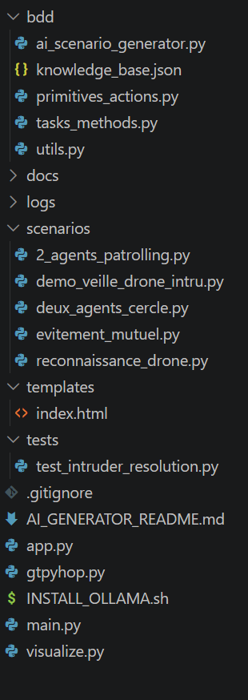
Coeur metier
Génère un scénario via un LLM local / ajoute des tâches
Base de connaissance : toutes les tâches/méthodes HTN
Actions primitives
Construit dynamiquement les méthodes de tâches à partir du JSON
Petites fonctions utilitaires
Documentation
Logs des positions de chaque agent d’une exécution
Définit chaque scenario

Interface WEB

Tests unitaires
Tests unitaires qui vérifient que la résolution de token
Gitignore
Doc d'installation/usage du générateur IA
Serveur web
Moteur HTN générique
Script d'installation/démarrage d'Ollama pour le générateur IA
Programme d'exécution réelle
Génère une carte à partir des logs CSV d’une exécution

Interactions entre les briques
app.py est le serveur du projet — le programme qui reste allumé en permanence et fait tourner l'interface web. Pas de framework (pas Django, pas Flask) : juste http.server, la bibliothèque standard de Python, qui écoute des requêtes HTTP. Il est au centre du schéma, avec six blocs autour de lui, chacun avec un rôle précis.
↔ index.html (API) C'est la porte d'entrée. app.py sert d'abord le fichier index.html au navigateur. Ensuite, chaque action que vous faites dans l'interface (ouvrir un scénario, l'éditer, éditer la base de connaissance, prévisualiser un plan, lancer une exécution, générer par IA) repart vers app.py sous forme de requête HTTP en JSON via fetch(). C'est un aller-retour permanent : le navigateur demande, app.py répond.
↔ scenarios/*.py (charge / édite) Ici, app.py fait bien les deux sens, pas seulement écrire. Il charge ces fichiers (par un import Python, comme un module) pour afficher un scénario existant dans le formulaire, ou pour calculer son plan d'aperçu. Il les édite (réécrit le fichier) quand vous sauvegardez vos modifications depuis l'interface.
↔ knowledge_base.json (édite) app.py lit ce fichier pour peupler l'éditeur de tâches dans l'UI, et l'écrit quand vous le modifiez. Point important : après chaque écriture, il ne s'arrête pas là — il recharge aussitôt cette base en mémoire (voir le bloc suivant), pour que le changement soit pris en compte tout de suite, sans redémarrer le serveur.
→ tasks_methods.py (charge) C'est le déclencheur de ce rechargement. app.py importe tasks_methods.py directement (même processus, même mémoire — pas de réseau). Ce fichier, lui, lit knowledge_base.json et crée les fonctions à la volée pour chaque tâche décrite dedans, puis les alimente dans gtpyhop.py — c'est le moteur de planification qui reçoit ainsi, en mémoire, tout le savoir-faire défini dans le JSON.
↔ gtpyhop.py (demande plan) Une fois le moteur alimenté, app.py peut lui demander un plan pour un scénario donné. C'est uniquement pour vous montrer un aperçu — jamais pour l'exécuter réellement. app.py ne parle jamais à ROS ni à LOTUSim, ça n'est pas son rôle : il s'arrête volontairement à l'étape « réfléchir ».
→ main.py (déclenche) Quand vous cliquez sur « Lancer », app.py ne fait qu'allumer main.py comme un programme totalement séparé (un nouveau processus, avec le nom du scénario en argument), puis s'en désintéresse complètement — pas d'appel de fonction, pas de suivi. C'est main.py, seul, dans sa propre mémoire, qui fera ensuite tout le travail réel : planifier en boucle, chercher les commandes dans primitives_actions.py, envoyer les ordres à LOTUSim, recevoir les positions en retour.
↔ ai_scenario_generator.py ↔ LLM local Une brique à part, plus occasionnelle : si vous générez un scénario par IA, app.py transmet votre description à ai_scenario_generator.py, qui contacte lui-même un service externe (un LLM local via Ollama) pour produire un scénario. Différence importante par rapport aux autres blocs : ai_scenario_generator.py peut écrire de nouvelles tâches directement dans knowledge_base.json, sans repasser par app.py — c'est le seul bloc qui touche un fichier sans passer par le chef d'orchestre central.
En une phrase : app.py est le chef d'orchestre de toute la préparation — il lit et écrit des fichiers (scénarios, base de connaissance), calcule des plans à blanc, et sait déclencher main.py — mais une fois main.py lancé, il n'a plus aucune main dessus ; toute l'exécution réelle échappe complètement à app.py.

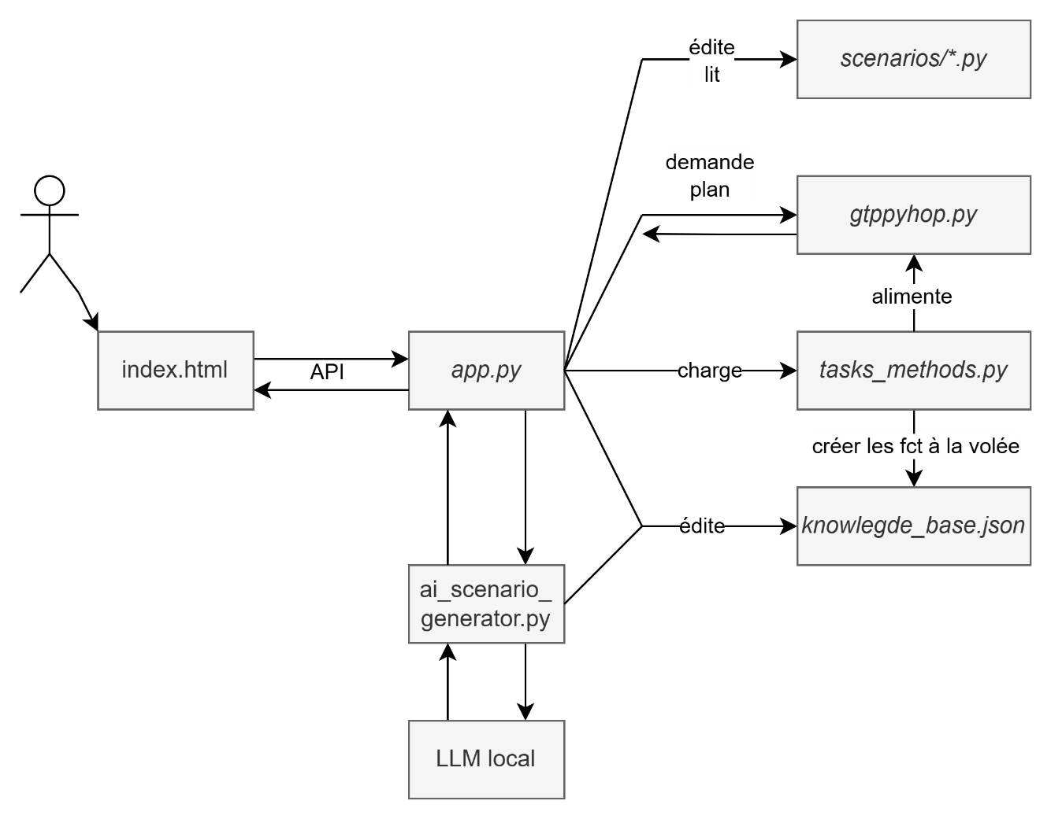
Application seule

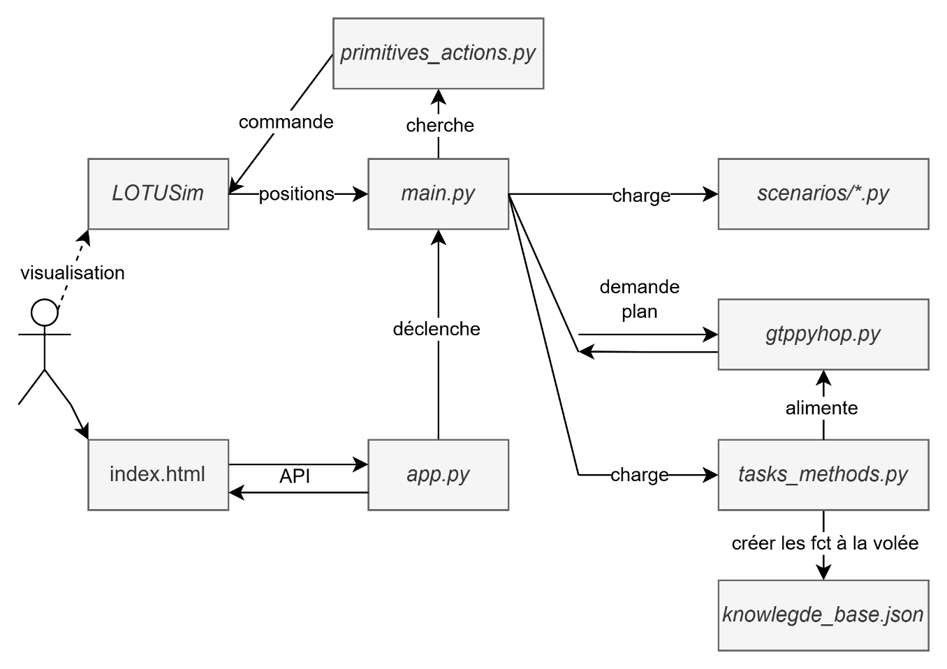
Lancement d’un scénario

Focus sur main
main.py fait tourner un agent par bateau, chacun dans son propre thread, qui replanifie et agit en continu à partir d'un state partagé, lui-même alimenté par les positions réelles reçues via ROS.

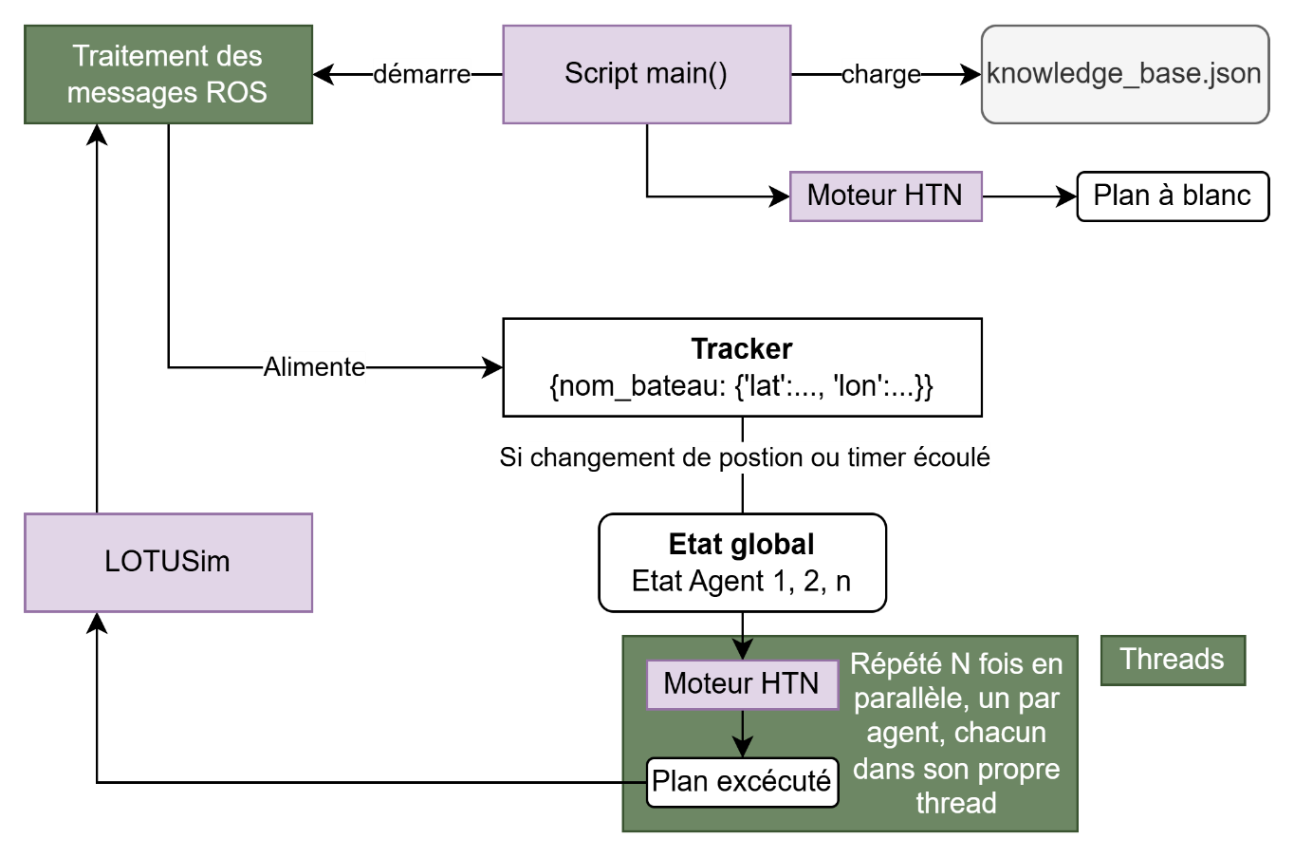
Exécution de main

Séquence de démarrage
- Un Node ROS démarre, avec son traitement des messages (executor.spin) dans un thread dédié — sans ce thread, aucun message ROS (y compris les positions) ne serait jamais traité.
- Un state unique est construit à partir des positions initiales du scénario, et knowledge_base.json est chargé.
- Un premier find_plan est calculé par agent, jeté (jamais exécuté) — c'est uniquement une vérification de faisabilité au démarrage.
- Les bateaux sont spawnés un par un dans le simulateur (LOTUSim), avec une pause entre chaque.
- Un abonnement ROS (/lotusim/poses) est ouvert, alimentant en continu un tracker (positions brutes, séparé du state).
- Un thread par agent démarre, chacun exécutant sa propre boucle infinie — c'est ici que la planification/exécution réelle commence.
La boucle par agent (le cœur du système)
Chaque thread : met à jour le state partagé depuis le tracker → calcule un find_plan réel → exécute les commandes ROS correspondantes → s'endort → se réveille dès que sa position ou celle d'un agent dont sa mission dépend change réellement (au-delà d'un epsilon), ou au bout de 5 secondes (filet de sécurité) → recommence.
Deux boucles à des rythmes différents coexistent : le tracker est alimenté à chaque message ROS (très fréquent, événementiel), tandis que chaque agent ne replanifie que par sursauts (sur changement pertinent ou timeout) — pas en continu.
Deux couches Action/Commande
Chaque action existe en double : une version simulée (action_xxx, utilisée par find_plan pour construire le plan en mémoire) et une version réelle (c_xxx, utilisée seulement à l'exécution pour parler à ROS). find_plan ne connaît que la première ; l'exécution va chercher la seconde et retombe sur la première si elle n'existe pas.
Deux processus, deux domaines HTN
app.py (interface web, planification seule) et main.py (exécution réelle) sont deux programmes Python séparés, chacun avec son propre gtpyhop.Domain(...). Aucune mémoire partagée entre eux — seul le système de fichiers (knowledge_base.json, scenarios/*.py) fait le lien.
Points de vigilance pour le développeur
- Ordre des imports non négociable : gtpyhop.Domain(...) doit être créé avant l'import de bdd.tasks_methods / bdd.primitives_actions, car ces modules déclarent leurs actions/méthodes dès l'import. Inverser l'ordre = crash immédiat.
- Nouvelle action = toujours les deux versions. Oublier c_xxx fait planifier normalement mais rien ne se passe réellement sur le terrain — silencieux et trompeur.
- c_xxx n'est pas idempotent-conscient : le waypoint est renvoyé à chaque cycle, même si rien n'a changé (réveil par timeout). Pas cassé en soi, mais à garder en tête si une commande future avait un effet de bord non-idempotent (redémarrage d'une action ROS, reset d'un compteur, etc.).
- _update_state_from_tracker met à jour tous les agents à chaque itération, pas seulement ceux surveillés par le thread courant — pas de verrou explicite sur state.agents alors que plusieurs threads y écrivent en parallèle (contrairement à tracker._data, protégé par un Lock). Risque de race condition en théorie si deux threads écrivent la même clé simultanément.
- Threads daemon=True : si un thread agent plante silencieusement (exception non catchée dans run_agent), rien ne le signale — t.join() reste juste bloqué sur les threads survivants sans qu'on sache qu'un agent est mort.
- REPLAN_SAFETY_TIMEOUT (5s) et POSITION_EPSILON_DEG (1e-6) sont des constantes de tuning : à ajuster si les replanifications sont trop fréquentes/rares, ou si le bruit de position du simulateur déclenche des faux positifs.

Topic ROS
Canal | Nom ROS | Type de message | Utilisé par
Topic | /lotusim/poses | VesselPositionArray (lotusim_msgs.msg) | PoseTracker._cb (main.py) — met à jour les positions et réveille les agents concernés
Action | /lotusim/mas_cmd | MASCmd (lotusim_msgs.action) | spawn_vessel (bdd/primitives_actions.py) — fait apparaître un agent au démarrage
Service | /lotusim/{agent}/waypoints (un par agent) | SetWaypoints (lotusim_msgs.srv) | c_aller_a (bdd/primitives_actions.py) — envoie un unique waypoint à un agent nommé
Les définitions lotusim_msgs (messages, service, action) ne sont pas dans ce dépôt : elles viennent du workspace ROS 2 externe qui contient LOTUSim lui-même, compilé séparément

Formats et architecture
La base de connaissances en JSON knowledge_base.json doit être éditable par un humain, interprétable génériquement par le code (_make_method construit une closure à partir du dict, sans fonction dédiée par tâche), et manipulable tel quel des deux côtés du web (fetch('/api/kb') en JS, json.load() en Python). JSON coche les trois sans étape de traduction.
Les scénarios en Python, pas en JSON Le champ mission doit être un tuple — la forme attendue par gtpyhop.find_plan. JSON n'a pas de type tuple (tout devient une liste), d'où le choix de charger les scénarios via importlib.import_module() plutôt que json.load(). Piège associé : Python cache les imports, donc app.py::_load_agents doit vider sys.modules avant de recharger, sous peine de relire une version périmée.
Une interface sans framework app.py + templates/index.html n'utilisent aucun framework — ni Flask/Django côté serveur (juste http.server), ni React côté client (JS natif, sans build). Choix délibéré : Flask a été testé puis abandonné au profit de http.server, pour ne dépendre de rien d'installé à part. Seule exception : visualize.py (carte post-exécution) charge Leaflet via un CDN, mais il est hors interface et non requis pour composer/lancer un scénario.

Serveur http, API REST
Le serveur HTTP de app.py expose une petite API REST en JSON, entièrement consommée par le JavaScript de templates/index.html via fetch(). Voici les routes réellement définies dans le routeur (app.py::_route) :
Méthode | Route | Rôle
GET | / | Sert la page templates/index.html
GET | /api/scenarios | Liste les noms des scénarios disponibles (fichiers scenarios/*.py)
GET | /api/kb | Renvoie le contenu complet de knowledge_base.json
GET | /api/scenario/<name> | Renvoie la définition d'un scénario (agents, positions, modèle, conditions, mission)
GET | /api/scenario/<name>/plan | Calcule le plan HTN « à blanc » pour chaque agent, sans aucune exécution ROS (dry-run pur)
POST | /api/kb | Écrit knowledge_base.json puis recharge la base dans le domaine HTN actif
POST | /api/scenario/<name> | Écrit (ou crée) le fichier scenarios/<name>.py à partir du formulaire envoyé
POST | /api/scenario/<name>/launch | Lance python3 main.py <name> en sous-processus séparé — le seul point d'entrée qui déclenche une exécution ROS réelle
POST | /api/generate-scenario | Appelle le générateur IA (§ 1.6) à partir d'une description en langage naturel
DELETE | /api/scenario/<name> | Supprime le fichier de scénario correspondant

Les tokens
Dans la base de connaissances (KB) et les scénarios, on écrit parfois des cibles génériques comme __self__, __intrus__, __base__, __cible__ plutôt qu'un nom d'agent précis (agent2). Un token, c'est un espace réservé : "n'importe qui correspond à ce rôle-là", résolu en un vrai nom d'agent au moment du calcul du plan, pas écrit en dur à l'avance. Ça permet d'écrire une mission générique une seule fois ("intercepte l'intrus") qui marche pour n'importe quel scénario, sans savoir à l'avance qui sera l'intrus.
Comment un token devient un agent concret — dans cet ordre :
- __self__ → toujours l'agent qui exécute la mission lui-même. Cas spécial, résolu en premier, pas de recherche.
- Override explicite posé sur l'agent → si l'agent a, dans ses conditions, un champ qui porte exactement le nom du token (ex: conditions.cible = "agent2"), c'est cette valeur qui gagne, toujours. C'est ce que remplit le menu déroulant "sélectionner un agent" de l'éditeur de scénario.
- Alias dans la KB (resolve_tokens) → si pas d'override, on regarde si le token a un alias déclaré dans la KB (ex: "__cible__" → "__any__").
- Résolution automatique (si toujours rien trouvé) — dans cet ordre :
  - un agent dont le nom contient le mot du token,
  - sinon un agent dont le rôle ou le kind correspond,
  - sinon un agent qui porte un marqueur booléen is_xxx (ex: __vip__ → cherche conditions.is_vip = true),
  - et si plusieurs candidats correspondent, celui le plus proche de l'agent qui pose la question.
Cas particuliers : __base_position__/__destination__ ne résolvent pas vers un agent mais vers une position (lat/lon) — cherchée dans les conditions de l'agent, puis dans celles des autres, puis via un agent __base__ si rien trouvé.

Partie 4 — Limites et améliorations

HTN - Appel récurrent
Le problème, en simple : Aujourd'hui, dès qu'un bateau surveillé bouge un peu - même de quelques centimètres -, ou alors qu’il ne passe rien – HTN rappelé toutes les 5secondes - le système recalcule tout le plan. Pour une mission comme "suivre un bateau", la cible bouge en permanence, donc le plan est recalculé en permanence, alors que dans l'écrasante majorité des cas, ce recalcul ne change rien à la décision (le bateau continue juste de suivre, comme avant).
Il existe bien un petit filtre qui évite d'envoyer une commande au bateau si le mouvement est trop petit — mais ce filtre agit après le recalcul. Le recalcul lui-même, coûteux, a déjà eu lieu pour rien.
L'idée d'amélioration : ne recalculer le plan que quand un mouvement change réellement quelque chose — typiquement, quand une distance passe sous (ou au-dessus) d'un seuil important (par exemple : "l'ennemi est maintenant trop proche"). Tant qu'aucun seuil n'est franchi, pas besoin de redemander une décision — le bateau continue simplement ce qu'il faisait.
Concrètement, ça voudrait dire ajouter une petite vérification qui tourne en continu, en parallèle : elle regarde si un seuil vient d'être franchi, et c'est seulement à ce moment-là qu'elle prévient le système de décision (le HTN) qu'il doit se repencher sur la situation. Le reste du temps, le bateau continue son mouvement sans qu'on redemande une décision à chaque instant.
Bénéfice attendu : beaucoup moins de recalculs inutiles, donc un système plus léger et plus réactif sur ce qui compte vraiment (les vrais changements de situation), sans rien perdre en fiabilité.
Limite de cette amélioration à elle seule : ça réduit le nombre de fois où on redemande une décision, mais ça ne change pas la façon dont le suivi lui-même se déroule au jour le jour (toujours des petits déplacements ponctuels plutôt qu'un vrai mouvement continu — voir l'amélioration précédente sur ce point). Les deux vont ensemble.

HTN - Limite
find_plan est une recherche (arbre de méthodes/sous-tâches, avec retours en arrière) — pas un calcul instantané. Ce n'est pas fait pour tourner des dizaines de fois par seconde, mais pour être appelé quand une vraie décision doit être reconsidérée.
Or aujourd'hui, chaque agent replanifie entièrement, à chaque réveil, sans mémoire du plan précédent — et pour une mission comme "suivre", ça se déclenche très souvent (vu plus haut).
Avec plus d'agents, ça se multiplie plutôt que s'additionner : plus de threads qui veulent recalculer en même temps (le GIL les met en file, pas en vrai parallèle), et plus d'agents surveillés = plus de réveils en cascade (un mouvement peut réveiller plusieurs agents à la fois).
Conclusion : aujourd'hui invisible (peu d'agents, peu d'événements), mais rien ne borne ce coût à l'échelle — un pic d'événements simultanés peut accumuler des dizaines de recherches complètes en parallèle. Au-delà de la piste déjà évoquée (ne réveiller que sur un vrai changement de décision), il faudra probablement aussi : limiter les replanifications simultanées, envisager un recalcul partiel plutôt que complet, ou revoir le modèle "un thread par agent" si leur nombre grossit.

Banque de tâches
Faire remplir/étoffer la base de connaissances par un expert métier (tactique/domaine), plutôt que par itération au fil des scénarios rencontrés. C'est un travail de contenu, pas de code — mais c'est un prérequis bloquant avant de pouvoir utiliser l'IA et de créer des scénarios complets.

IA - Refonte
L’axe IA a été traité de façon insuffisamment rigoureuse pour l'usage visé. Une reprise en profondeur de l'architecture de cette fonctionnalité est nécessaire, pas une série de correctifs ponctuels.

IA - Création de tâches
La banque de tâches est un artefact métier, dont le contenu doit rester entièrement sous la main d'un humain compétent sur le domaine. L'IA n'a pas à y toucher, ni à en proposer l'extension.
Concrètement, ça signifie retirer au générateur son mécanisme actuel suggested_methods (bdd/ai_scenario_generator.py, commentaire ligne 305), qui permet aujourd'hui au LLM de proposer une nouvelle méthode quand rien d'existant ne correspond bien. Ce mécanisme doit disparaître, pas être encadré davantage.
Nouveau comportement attendu : l'IA sélectionne et assemble uniquement des tâches déjà présentes dans la base. Si aucune tâche existante ne convient → erreur explicite renvoyée à l'utilisateur, jamais une invention de repli.

Interface
templates/index.html mélange HTML, CSS et JS. Toute modif d'UI touche ce même fichier, quelle que soit la partie concernée.
Il faut séparer CSS/JS dans static/style.css et static/app.js (route statique à ajouter dans app.py::Handler).

Automatisation du reset de scénario
Il faudrait un bouton pour pouvoir annuler le scénario en cours dans LOTUSim directement dans l’application.

